ثانوية: ................................ | السنة الدراسية: 2026/2027
تمرين في الطاقة: كرة على مستو مائل ثم مسار أفقي وربع دائرة
المستوى: السنة الثانية ثانوي (شعب علمية) | المدة: 45 دقيقة
الاسم واللقب: ................................................ | القسم: ..............

التمرين (12 نقطة)
تنزل كرة نعتبرها نقطية كتلتها $m = 0,2 kg$ بدون سرعة ابتدائية من الموضع $A$ على مستو مائل $AB$ يصنع زاوية $α = 30^{°}$ مع الأفق. نهمل الاحتكاكات على هذا الجزء، ونأخذ شدة الجاذبية الأرضية $g = 10 N/kg$ .
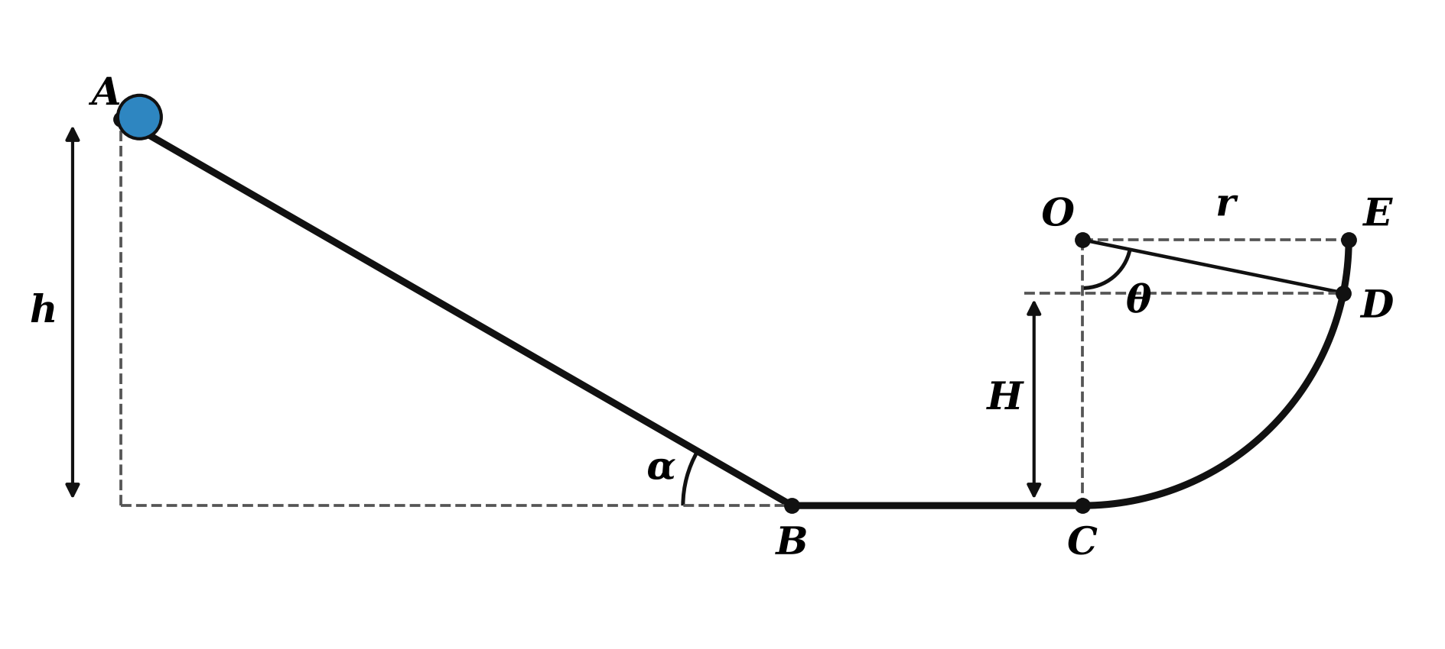
الجزء AB
مكنتنا تقنية خاصة من رسم المنحنى البياني $E_{c} = f(t)$ لتغيرات الطاقة الحركية للكرة خلال الانتقال $AB$ (الشكل 2)، حيث توافق آخر نقطة من المنحنى وصول الكرة إلى الموضع $B$ .
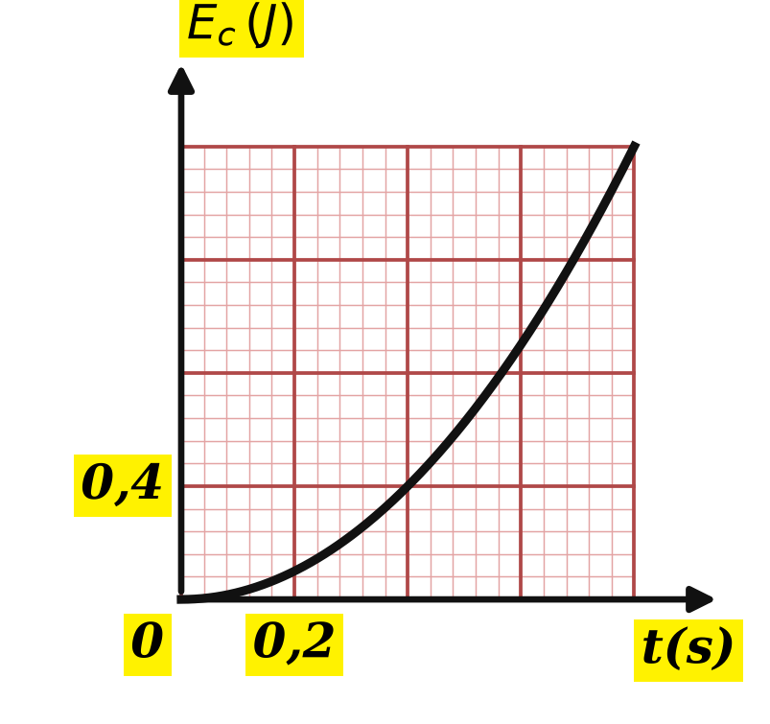
1- أعد رسم الكرة على الجزء $AB$ ، ثم مثل كيفيا القوى المؤثرة عليها. (1 ن)
2- مثل الحصيلة الطاقوية للجملة (كرة) بين الموضعين $A$ و $B$ . (1 ن)
3- جد بيانيا الطاقة الحركية $E_{cB}$ للكرة في الموضع $B$ ، واستنتج سرعتها $v_{B}$ . (2 ن)
4- جد عمل قوة الثقل $W_{AB}(\vec{P})$ ، واستنتج الارتفاع $h$ . (2 ن)
الجزء BC
تواصل الكرة حركتها على المستوي الأفقي $BC = 60 cm$ تحت تأثير قوى احتكاك نعتبرها تكافئ قوة وحيدة $\vec{f}$ ثابتة الشدة ومعاكسة لجهة الحركة.
1- مثل الحصيلة الطاقوية للجملة (كرة) بين الموضعين $B$ و $C$ . (1 ن)
2- بتطبيق مبدأ انحفاظ الطاقة على الجملة (كرة) بين الموضعين $B$ و $C$ ، جد شدة قوة الاحتكاك $f$ إذا علمت أن الطاقة الحركية للكرة في الموضع $C$ هي $E_{cC} = 0,4 J$ . (1 ن)
الجزء CD
تواصل الكرة حركتها على المسار $CE$ الذي هو ربع دائرة مركزها $O$ ونصف قطرها $r = 25 cm$ (نهمل جميع الاحتكاكات)، فتتوقف لحظيا عند الموضع $D$ . نختار المستوي الأفقي المار بـ $C$ مرجعا للطاقة الكامنة الثقالية.
1- مثل الحصيلة الطاقوية للجملة (كرة + أرض) بين الموضعين $C$ و $D$ . (1 ن)
2- بتطبيق مبدأ انحفاظ الطاقة على الجملة (كرة + أرض) بين الموضعين $C$ و $D$ ، جد قيمة الارتفاع $H$ . (1 ن)
3- جد قيمة الزاوية $θ$ . (2 ن)
بالتوفيق

ثانوية: ................................ | السنة الدراسية: 2026/2027
التصحيح النموذجي وسلم التنقيط — تمرين في الطاقة: كرة على مستو مائل ثم مسار أفقي وربع دائرة
المستوى: السنة الثانية ثانوي (شعب علمية) | المدة: 45 دقيقة

التمرين (12 نقطة)
الجزء AB
1- تخضع الكرة لقوتين: ثقلها $\vec{P}$ شاقولي نحو الأسفل (0,5 ن) ، ورد فعل المستوي $\vec{R}$ عمودي على المستوي المائل لانعدام الاحتكاك. (0,5 ن)
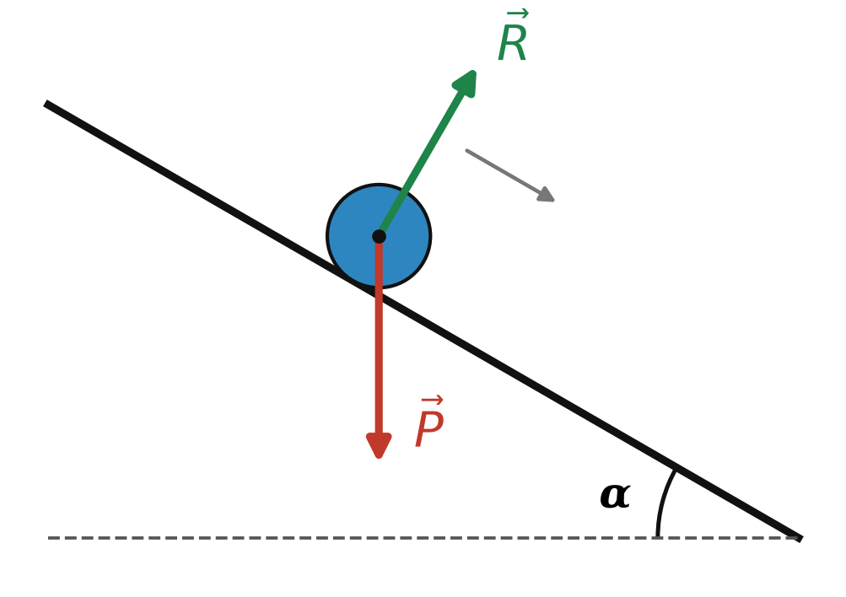
2- الجملة (كرة) تستقبل عمل الثقل $W_{AB}(\vec{P}) > 0$ ، وعمل $\vec{R}$ معدوم لأنها عمودية على الانتقال. الحصيلة: $E_{cA} + W_{AB}(\vec{P}) = E_{cB}$ مع $E_{cA} = 0$ . (1 ن)
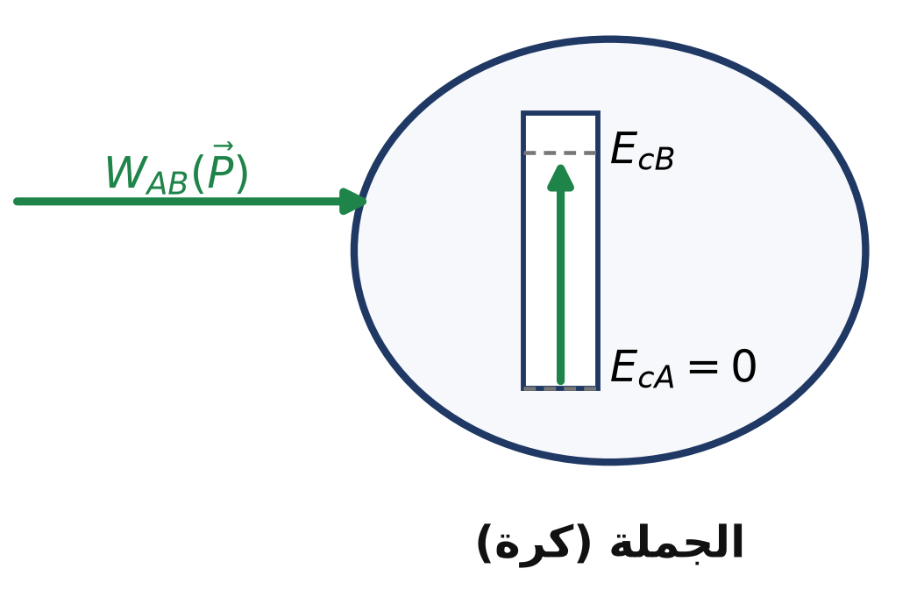
3- سلم الرسم: $1 cm → 0,2 s$ و $1 cm → 0,4 J$ . آخر نقطة من المنحنى: $t_{B} = 0,8 s$ و $E_{cB} = 4 × 0,4 = 1,6 J$ . (1 ن)
$E_{cB} = \frac{1}{2} m v_{B}^{2}$ ومنه:
$$v_{B} = \sqrt{\frac{2 E_{cB}}{m}} = \sqrt{\frac{2 × 1,6}{0,2}} = 4 m/s$$
(1 ن)
4- من الحصيلة الطاقوية: $W_{AB}(\vec{P}) = E_{cB} − E_{cA} = 1,6 − 0 = 1,6 J$ . (1 ن)
و $W_{AB}(\vec{P}) = m g h$ ومنه:
$$h = \frac{W_{AB}(\vec{P})}{m g} = \frac{1,6}{0,2 × 10} = 0,8 m$$
(1 ن)
الجزء BC
1- الجملة (كرة) تفقد طاقة بعمل قوة الاحتكاك $W_{BC}(\vec{f}) < 0$ ، وعملا $\vec{P}$ و $\vec{R}$ معدومان لأنهما عموديتان على الانتقال الأفقي. الحصيلة: $E_{cB} = E_{cC} + |W_{BC}(\vec{f})|$ . (1 ن)
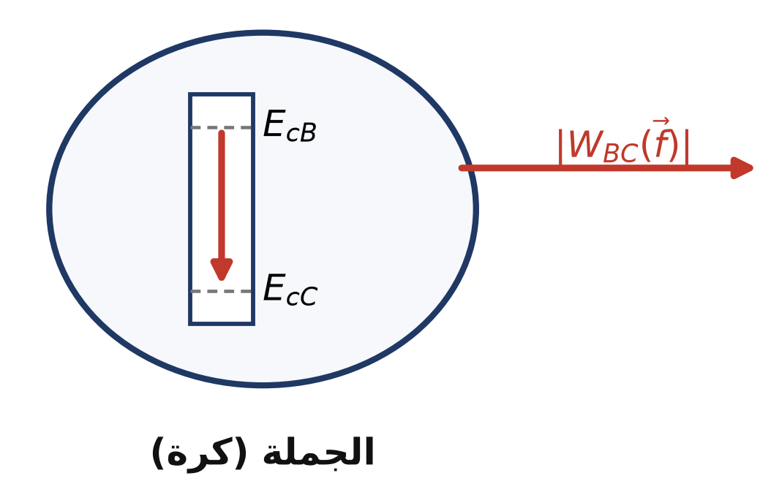
2- $E_{cB} − f · BC = E_{cC}$ ومنه:
$$f = \frac{E_{cB} − E_{cC}}{BC} = \frac{1,6 − 0,4}{0,6} = 2 N$$
(1 ن)
الجزء CD
1- الجملة (كرة + أرض) لا تتبادل عملا مع الوسط الخارجي (عمل $\vec{R}$ معدوم لأنها عمودية على المسار في كل لحظة)، فتتحول طاقتها الحركية إلى طاقة كامنة ثقالية: $E_{cC} + E_{ppC} = E_{cD} + E_{ppD}$ مع $E_{ppC} = 0$ و $E_{cD} = 0$ . (1 ن)
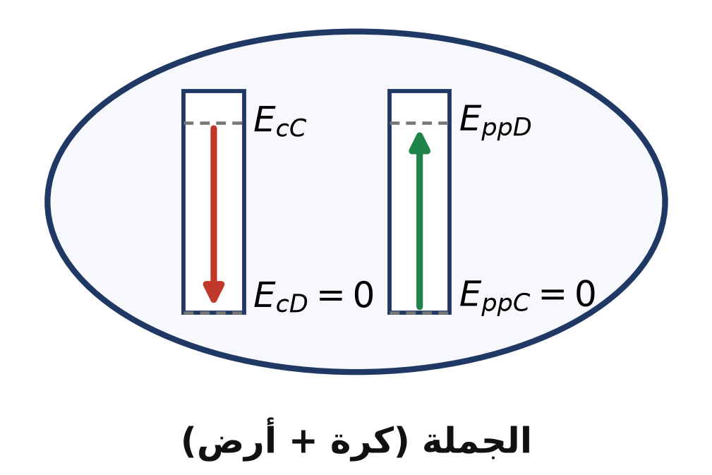
2- $E_{cC} = E_{ppD} = m g H$ ومنه:
$$H = \frac{E_{cC}}{m g} = \frac{0,4}{0,2 × 10} = 0,2 m = 20 cm$$
(1 ن)
3- من الشكل: $H = r − rcosθ$ (0,5 ن) ، ومنه:
$$cosθ = 1 − \frac{H}{r} = 1 − \frac{20}{25} = 0,2$$
(1 ن)
إذن $θ ≈ 78,5^{°}$ . (0,5 ن)
سلم التنقيط المفصل
السؤال | التوزيع | المجموع
AB 1 | $\vec{P}$ : 0,5 ؛ $\vec{R}$ : 0,5 | 1
AB 2 | الحصيلة الطاقوية | 1
AB 3 | $E_{cB}$ : 1 ؛ $v_{B}$ : 1 | 2
AB 4 | $W_{AB}(\vec{P})$ : 1 ؛ $h$ : 1 | 2
BC 1 | الحصيلة الطاقوية | 1
BC 2 | $f$ | 1
CD 1 | الحصيلة الطاقوية | 1
CD 2 | $H$ | 1
CD 3 | العلاقة: 0,5 ؛ $cosθ$ : 1 ؛ $θ$ : 0,5 | 2
المجموع |  | 12

ملاحظة: تقبل كل طريقة حل صحيحة أخرى، وتقبل القيم المقروءة بيانيا في حدود دقة القراءة.

